**TIẾT ĐỌC SÁCH LỚP 5/1**

Sách là sản phẩm sáng tạo bằng trí tuệ và tâm hồn của con người, là kho tàng tri thức của nhân loại,***là nguồn kiến thức vô tận và không bao giờ cạn kiệt. Sách là món ăn tinh thần*, đem lại sự thư giãn, thoải mái, truyền cảm hứng cho người đọc, giúp họ cảm thấy thoải mái sau những áp lực cuộc sống; Sách là nơi chứa định kiến thức về nhiều ngành nghề, về kinh nghiệm sống, những vấn đề xã hội hay những cảm xúc của tác giả muốn truyền tải đến người đọc*.***Đọc sách không chỉ nâng cao kiến thức, kỹ năng, phát triển tư duy giáo dục mà còn rèn luyện nhân cách con người. Đọc sách giúp ta mở rộng tri thức, hiểu biết trên mọi lĩnh vực.

Vì vậy, lớp 5/1 chúng em đã tham gia mỗi tiết đọc sách rất tích cực.

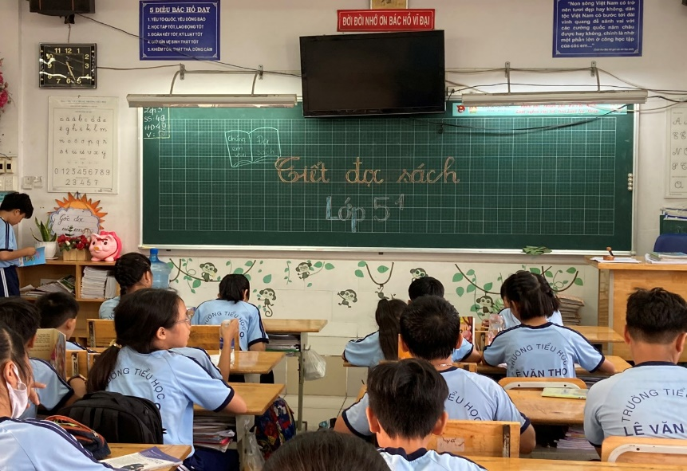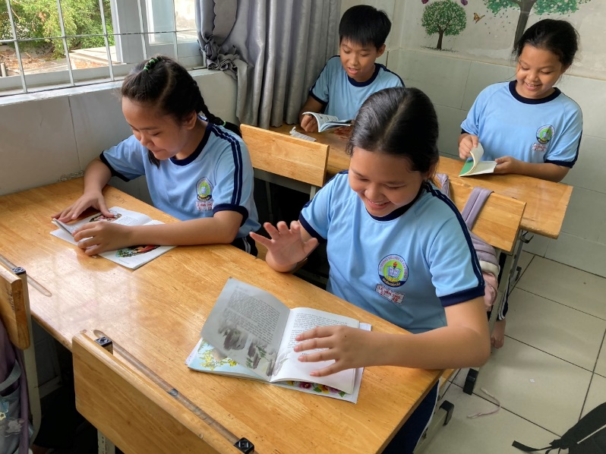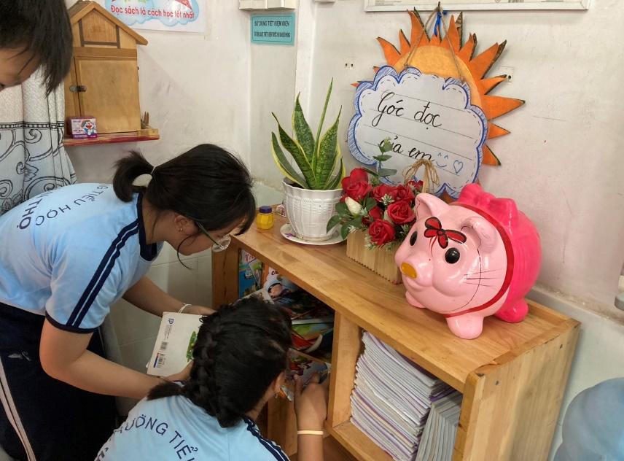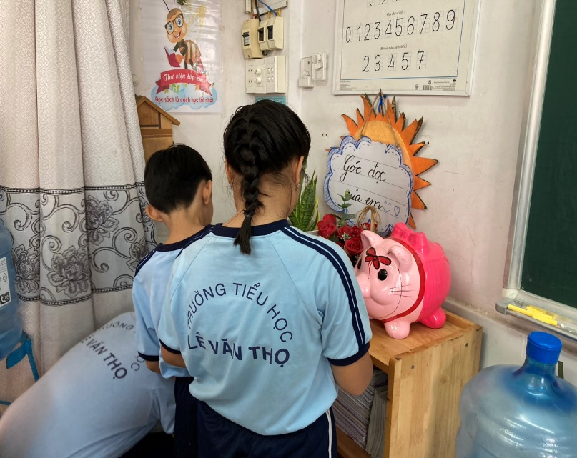

Đọc sách cũng giống như việc khám phá những kiến thức, giúp chúng em khám phá những điều mới mẻ, thú vị, rèn luyện khả năng nhìn nhận vấn đề logic và toàn diện, phải suy nghĩ cùng tác giả, tưởng tượng, liên tưởng đến những gì đang diễn ra, tự đặt mình vào trong hoàn cảnh của câu chuyện để học hỏi, trải nghiệm. Không những thế, việc đọc sách còn giúp chúng em học được cách phân tích vấn đề của tác giả và áp dụng vào cuộc sống của mình. Khi có nền tảng tốt về tư duy, về nhìn nhận phân tích vấn đề, sẽ có những sáng tạo bất ngờ, thú vị trong những tình huống khó khăn. Ngoài ra, sách còn giúp chúng em giải trí, giảm stress, tự tin, hòa đồng hơn…

